RECLin-PT: o pré-treinamento clínico importa para a extração de relações em notas clínicas em português? Um estudo controlado sobre o SemClinBr
Angelo A. L. Silveira Filho¹, Cristiano da Silveira Colombo¹
¹Bacharelado em Sistemas de Informação — Instituto Federal de Educação, Ciência e Tecnologia do Espírito Santo (IFES) — Cachoeiro de Itapemirim — ES — Brasil
angelo.silveira@aluno.ifes.edu.br, cristiano.colombo@ifes.edu.br

Abstract. Clinical free text concentrates information whose interpretation depends on the relation between concepts, particularly the negation of findings. We investigate whether clinical pre-training is decisive for relation extraction (RE) in Brazilian Portuguese over the SemClinBr corpus, in a three-class space (negation, association and no-relation). We fine-tune two Portuguese encoders under an identical pipeline — a clinical-domain one (BioBERTpt) and a general-domain one (BERTimbau) — changing only the pre-trained checkpoint. On the frozen test set, both models are statistically tied on the negation_of F1 (0.724 vs. 0.734; McNemar p = 0.18; paired bootstrap 95% CI [−0.047, +0.026]), and the seed-to-seed variation exceeds the gap between them. The general encoder matches the clinical one with ~60% of its parameters, suggesting that, for this task, clinical pre-training is not a decisive factor.
Resumo. O texto clínico livre concentra informação cuja interpretação depende da relação entre conceitos, em especial a negação de achados. Este trabalho investiga se o pré-treinamento clínico é determinante para a extração de relações (Relation Extraction, RE) em português brasileiro sobre o corpus SemClinBr, em um espaço de três classes (negação, associação e ausência de relação). Ajustamos dois encoders para o português sob uma mesma cadeia experimental — um de domínio clínico (BioBERTpt) e um de domínio geral (BERTimbau) — variando apenas o checkpoint de pré-treino. No conjunto de teste congelado, os dois modelos empatam estatisticamente no F1 de negation_of (0,724 vs. 0,734; McNemar p = 0,18; bootstrap pareado IC95% [−0,047, +0,026]), e a variação entre sementes supera a diferença entre eles. O encoder geral iguala o clínico com ~60% dos parâmetros, sugerindo que, para esta tarefa, o pré-treinamento clínico não é um fator decisivo.

1. Introdução
O registro eletrônico em saúde concentra grande parte da informação clínica sob a forma de texto livre. Notas de evolução, sumários de alta e laudos são redigidos em linguagem natural, com abreviações idiossincráticas, ausência frequente de pontuação padronizada e construções negativas características do discurso médico. Essa riqueza textual, embora valiosa para pesquisa e apoio à decisão, permanece majoritariamente inacessível a consultas estruturadas, o que motiva o desenvolvimento de técnicas de Processamento de Linguagem Natural (PLN) capazes de transformar texto clínico em conhecimento estruturado.
O reconhecimento de entidades nomeadas identifica menções a conceitos clínicos (sintomas, doenças, achados, procedimentos), mas isoladamente não captura como esses conceitos se articulam no enunciado. Saber que um documento menciona “febre” não é suficiente: é preciso distinguir se a febre está associada ao quadro do paciente ou se está sendo negada (“paciente afebril”). Esse vínculo é o objeto da extração de relações (Relation Extraction, RE), modelada aqui como a classificação de um par ordenado de entidades (e₁, e₂) dentro do espaço de rótulos negation_of, associated_with e no_relation.
A negação clínica é um fenômeno linguístico de alto impacto: tratar um achado negado como presente pode inverter completamente a interpretação de um prontuário. Em português, a negação é fortemente lexicalizada (“não”, “sem”, “nega”, “ausência de”), e há a expectativa difundida de que modelos pré-treinados sobre texto do próprio domínio clínico capturem melhor essas construções do que modelos de domínio geral. Essa expectativa, contudo, é raramente testada de forma controlada para o português: estudos costumam adotar um modelo clínico por hipótese, sem isolar o efeito do pré-treinamento de domínio sob protocolo estatístico rigoroso.
Este trabalho responde diretamente à seguinte questão de pesquisa: o pré-treinamento clínico importa para a extração de relações em textos médicos em português? Para respondê-la, comparamos dois encoders para o português na mesma tarefa de RE sobre o SemClinBr (OLIVEIRA et al., 2022), mudando somente o checkpoint de pré-treino: o BioBERTpt (SCHNEIDER et al., 2020), adaptado a narrativas clínicas e biomédicas em português, e o BERTimbau (SOUZA; NOGUEIRA; LOTUFO, 2020), pré-treinado em texto de domínio geral (brWaC). Ambos são ajustados sob uma única cadeia determinística, compartilhando a representação de entrada, a função de perda, o escalonador, a seleção de modelo, as métricas e a semente, de modo que qualquer diferença observada possa ser atribuída ao pré-treinamento, e não a artefatos de implementação.
As contribuições deste artigo são: (i) um protocolo experimental reprodutível e controlado — do texto bruto às métricas finais — que isola o efeito do pré-treinamento de domínio na RE clínica em português; (ii) uma comparação empírica, com teste de significância pareado, entre um encoder clínico e um geral sobre o SemClinBr; e (iii) a evidência de que, neste cenário, o encoder de domínio geral iguala estatisticamente o clínico, inclusive na classe de negação, com cerca de 60% dos parâmetros.

2. Fundamentação Teórica

2.1. Processamento de linguagem natural clínico
O PLN clínico ocupa-se da análise automática de textos produzidos no cuidado em saúde. Esses textos apresentam características que os distinguem da linguagem geral: vocabulário técnico, abreviações não padronizadas, telegrafismo (omissão de elementos gramaticais) e prevalência de construções negativas e de incerteza. Tais propriedades tornam a transferência direta de ferramentas treinadas em domínio aberto pouco eficaz, motivando recursos e modelos específicos do domínio — hipótese cuja validade, para a tarefa de RE em português, é justamente o objeto deste estudo.

2.2. Extração de relações
A extração de informação em texto clínico costuma ser decomposta em duas tarefas encadeadas. A primeira, o reconhecimento de entidades nomeadas, delimita trechos do texto que mencionam conceitos de interesse e lhes atribui um tipo semântico. A segunda, a RE, determina se um par de entidades mantém uma relação e de que tipo. Formalmente, dado um par ordenado (e₁, e₂) em um documento, a RE é modelada como um problema de classificação que associa ao par um rótulo dentro de um conjunto pré-definido. Neste trabalho o espaço de rótulos é negation_of, associated_with e no_relation. O rótulo no_relation é fundamental: como a anotação de corpora registra apenas relações positivas, todo par de entidades não anotado deve ser tratado como ausência de relação, o que introduz um forte desbalanceamento de classes.

2.3. A negação clínica
Em detecção de negação clínica, o algoritmo NegEx (CHAPMAN et al., 2001) tornou-se referência: a partir de um léxico de gatilhos de negação e de janelas de contexto, classifica achados como negados ou afirmados. Sua eficácia deriva do fato de a negação clínica ser altamente lexicalizada. Em português, gatilhos como “não”, “sem”, “nega” e “ausência de”, além de adjetivos que embutem negação morfologicamente (“afebril”, “anictérico”), sustentam estratégias análogas. A alta lexicalização sugere que o sinal de negação possa estar acessível mesmo a modelos não especializados no domínio, o que torna a comparação entre encoders clínico e geral particularmente informativa.

2.4. Modelos baseados em Transformers
A arquitetura Transformer (VASWANI et al., 2017), baseada em mecanismos de atenção, viabilizou modelos de linguagem pré-treinados que produzem representações contextuais das palavras. O BERT (DEVLIN et al., 2019) popularizou o paradigma de pré-treinamento seguido de ajuste fino (fine-tuning) para tarefas específicas. Para o português, há tanto modelos de domínio geral, como o BERTimbau (SOUZA; NOGUEIRA; LOTUFO, 2020), pré-treinado no corpus brWaC, quanto modelos de domínio clínico, como o BioBERTpt (SCHNEIDER et al., 2020), adaptado a narrativas clínicas e biomédicas em português brasileiro. Esses dois modelos compartilham a mesma arquitetura base (BERT) e diferem essencialmente no corpus de pré-treinamento, o que os torna candidatos naturais a um experimento controlado sobre a importância do domínio de pré-treino.

3. Trabalhos Relacionados
A extração de relações clínicas consolidou-se em língua inglesa em torno de campanhas de avaliação como as séries i2b2 e n2c2 (UZUNER et al., 2011), que disponibilizaram corpora anotados e tarefas compartilhadas para problemas como relações entre medicamentos, dosagens e efeitos adversos. Esses esforços estabeleceram protocolos de avaliação e evidenciaram a importância de tratar adequadamente o desbalanceamento de classes e o vazamento de dados entre partições — preocupações transpostas para este trabalho. No plano dos modelos, o BioBERT (LEE et al., 2020) demonstrou ganhos da adaptação de domínio biomédico em inglês, e técnicas de representação de pares por marcadores de entidade (BALDINI SOARES et al., 2019) tornaram-se padrão para RE com modelos baseados em BERT.
O desenvolvimento de PLN clínico em português foi por muito tempo limitado pela ausência de corpora anotados de acesso controlado. O SemClinBr (OLIVEIRA et al., 2022) preencheu parte dessa lacuna ao disponibilizar mil documentos clínicos anotados semanticamente, acompanhados de dicionários de abreviações e de pistas de negação. No plano dos modelos, o BioBERTpt (SCHNEIDER et al., 2020) adaptou o paradigma de modelos contextuais ao domínio clínico em português, demonstrando ganhos em reconhecimento de entidades nomeadas em relação a modelos de domínio geral; o BERTimbau (SOUZA; NOGUEIRA; LOTUFO, 2020), por sua vez, é a referência de domínio geral para o português. Enquanto boa parte da literatura em português concentra-se em NER e adota um modelo clínico por hipótese, este trabalho aborda a etapa subsequente de RE e, sobretudo, testa de forma controlada se o ganho do pré-treinamento clínico observado em NER se transfere para a extração de relações, com atenção particular à negação clínica.

4. Materiais e Métodos
A premissa metodológica central é a paridade: os dois modelos comparados compartilham um único núcleo de implementação e diferem apenas no checkpoint de pré-treino. Todas as etapas foram projetadas sob reprodutibilidade: ordenação determinística das saídas, serialização fixa e semente aleatória registrada (42).

4.1. Corpus SemClinBr e representação canônica
Utiliza-se o corpus SemClinBr (OLIVEIRA et al., 2022), composto por mil documentos clínicos em português anotados com entidades e relações, distribuído sob licença restrita. Um parser determinístico converte cada arquivo XML em um registro canônico no formato JSONL, com identificador do documento, texto, lista de entidades (tipo e offsets) e lista de relações. O parser é fiel ao XML e executa verificações de sanidade (correspondência entre o texto extraído por offset e o atributo anotado, validade dos intervalos e integridade referencial das relações), corrigindo automaticamente pequenos deslocamentos de offset (±1 e ±2 caracteres) e acumulando as inconsistências em um log de avisos.
A análise da representação canônica totaliza 1.000 documentos, 45.508 entidades (média de 45,5 por documento) e 11.458 relações (média de 11,5; mediana de 10; máximo de 65 por documento); 46 documentos (4,60%) não possuem relação anotada. As relações distribuem-se de forma fortemente desbalanceada entre os dois tipos anotados: associated_with responde por 9.852 ocorrências (86,0%) e negation_of por 1.606 (14,0%). Esse desequilíbrio motiva tanto a escolha do macro-F1 como métrica principal quanto o tratamento explícito de classes no ajuste dos modelos.

4.2. Particionamento dos dados
A partição segue a razão 80/10/10 em nível de documento, e não de relação. Essa escolha previne o vazamento de dados: relações de um mesmo documento compartilham vocabulário e trechos repetidos, e dividi-las entre partições diferentes inflaria artificialmente as métricas de teste. A partição é estratificada pela presença das classes negation_of e associated_with em cada documento, por meio do algoritmo de estratificação multirrótulo de Sechidis, Tsoumakas e Vlahavas (2011), de modo a garantir representação estável da classe minoritária. A partição é gerada com semente fixa (42) e congelada. O resultado são 800 documentos de treino, 100 de desenvolvimento e 100 de teste; a proporção de negation_of permanece estável (entre 13,7% e 15,0%) em todas as partições, condição necessária para que a estimativa de F1 dessa classe no teste seja confiável.

4.3. Geração de pares candidatos
O SemClinBr anota apenas relações positivas. Avaliar um classificador no espaço {negation_of, associated_with, no_relation} exige, portanto, construir os exemplos negativos. A geração é feita por uma função compartilhada por ambos os modelos — condição necessária para que os resultados fiquem na mesma régua estatística. Para cada documento, percorrem-se todos os pares ordenados de entidades (e₁, e₂), e₁ ≠ e₂ (a ordem importa, porque a direção é relevante para a negação); descartam-se os pares cuja distância exceda a janela máxima (max_gap = 20) e os pares entre documentos distintos; e atribui-se o rótulo: se o par ordenado coincide com uma relação anotada, recebe o tipo gold; caso contrário, recebe no_relation. A emissão segue ordenação determinística, de modo que o conjunto de candidatos e o hash das predições sejam estáveis entre execuções.
O procedimento gera 128.380 candidatos de treino, 15.994 de desenvolvimento e 16.074 de teste. A consequência é um conjunto de teste fortemente desbalanceado: a classe no_relation concentra 14.959 instâncias (93,1%), enquanto associated_with e negation_of somam, respectivamente, 964 e 151. A janela impõe um teto de recall: relações cujo par fique além de max_gap jamais são geradas como candidato. No teste, esse limite é desprezível para a negação (151 de 152 relações gold preservadas), mas mais sensível para associated_with, fixando um teto de recall documentado para essa classe. Como ambos os modelos recebem exatamente os mesmos candidatos, o teto é idêntico para os dois e não afeta a comparação.

4.4. Representação de entrada: marcadores tipados e grupos UMLS
Cada par candidato é transformado na string de entrada do encoder com marcadores de entidade tipados, no esquema [E1] <grupo> : superfície [/E1] … [E2] <grupo> : superfície [/E2]. Os quatro marcadores são registrados como tokens especiais no tokenizer, a ordem (e₁, e₂) preserva a direção da relação, e a representação do par alimentada ao cabeçote de classificação é a concatenação dos estados ocultos dos marcadores de início, na linha de Baldini Soares et al. (2019).
O campo <grupo> não é o tipo bruto da entidade. O SemClinBr anota cada entidade com tipos semânticos da UMLS, frequentemente em rótulos múltiplos separados por “|” (por exemplo, Medical Device|Finding|Abbreviation). Usar a string de tipo diretamente faria o número de símbolos distintos explodir (centenas de combinações mal povoadas no treino), prejudicando a generalização. A solução agrega os tipos atômicos nos 15 grupos semânticos da UMLS (McCRAY; BURGUN; BODENREIDER, 2001) — por exemplo, DISO (transtornos), CHEM (químicos e fármacos), PROC (procedimentos) —, acrescidos de duas camadas próprias do corpus que carregam sinal relevante para a tarefa: Abbreviation e Negation (esta diretamente associada à classe negation_of). Como a mesma representação de entrada é aplicada aos dois modelos, qualquer efeito dessa escolha é compartilhado e não confunde a comparação.

4.5. Modelos comparados e paridade
Comparam-se dois encoders para o português sob a mesma tarefa, variando apenas o checkpoint de pré-treino:
- BioBERTpt (pucpr/biobertpt-all) — encoder de domínio clínico, com 177,9 milhões de parâmetros (SCHNEIDER et al., 2020).
- BERTimbau (neuralmind/bert-base-portuguese-cased) — encoder de domínio geral, pré-treinado no brWaC, com 108,9 milhões de parâmetros (SOUZA; NOGUEIRA; LOTUFO, 2020).
Os dois compartilham um único núcleo de implementação e, portanto, são idênticos por construção em tudo, exceto o modelo: a representação de entrada por marcadores tipados; a perda de entropia cruzada com class_weight="balanced", que reescala o erro de forma inversamente proporcional à frequência de cada classe (sem o que o otimizador minimizaria o erro prevendo no_relation para quase tudo); o escalonador linear com warmup; a seleção da melhor época pelo macro-F1 no conjunto de desenvolvimento; e a semente de reprodutibilidade (42). Trocar um modelo pelo outro consiste apenas em mudar o checkpoint carregado.

4.6. Protocolo de avaliação
A métrica principal é o macro-F1, que atribui peso igual às três classes e, portanto, penaliza modelos que ignoram as classes minoritárias — comportamento desejável dado o desbalanceamento. Classes ausentes nas predições recebem F1 nulo, conforme Forman e Scholz (2010). Reportam-se também o F1 por classe, o micro-F1 (acurácia), o weighted-F1 e o coeficiente de correlação de Matthews (MCC), robusto a desbalanceamento. A métrica que responde diretamente à pergunta “o modelo detecta bem a negação?” é o F1 de negation_of no teste.
A comparação entre os dois modelos emprega dois testes complementares, calculados sobre o mesmo conjunto de teste a partir das predições salvas. O teste de McNemar (DIETTERICH, 1998) olha apenas os casos em que os modelos discordam no acerto (b = o primeiro acerta e o segundo erra; c = o inverso) e, sob a hipótese nula de mesma taxa de acerto, avalia b ~ Binomial(b+c, 0,5) pelo teste binomial exato; mede se os padrões de erro globais diferem. O bootstrap pareado no F1 de negation_of reamostra os exemplos do teste com reposição 10.000 vezes e recalcula a diferença F1_A − F1_B, reportando a diferença média, o intervalo de confiança de 95% (percentis 2,5/97,5) e um valor-p bilateral; mede diretamente se a vantagem na negação é robusta. Como análise de robustez à variação de inicialização, o BioBERTpt é treinado também com uma segunda semente (43).

4.7. Ambiente experimental
O ajuste fino é executado em GPU (Google Colab, Tesla T4); o parsing, o particionamento, a geração de candidatos e os testes de significância executam em CPU. Os principais hiperparâmetros são: max_length de 128 tokens, janela de contexto de 128 caracteres em torno do par, tamanho de lote 64, taxa de aprendizado 2×10⁻⁵ (AdamW), 3 épocas e seleção de modelo por macro-F1 no desenvolvimento. Esses valores são idênticos para os dois modelos.

5. Experimentos e Resultados
Todos os modelos foram avaliados sobre o mesmo conjunto de teste, composto por 16.074 pares candidatos (14.959 no_relation, 964 associated_with e 151 negation_of). A Tabela 1 consolida os resultados dos dois encoders na semente 42. Os melhores valores por coluna estão em negrito.
Tabela 1. Resultados no conjunto de teste (semente 42). Negrito indica o melhor valor por coluna.
Modelo | Macro-F1 | F1 neg. | F1 assoc. | F1 no_rel. | MCC | Acur.
BioBERTpt (clínico) | 0,707 | 0,724 | 0,460 | 0,935 | 0,487 | 0,885
BERTimbau (geral) | 0,704 | 0,734 | 0,445 | 0,934 | 0,471 | 0,882

5.1. Desempenho dos dois encoders
Os dois modelos apresentam desempenho praticamente indistinguível. O BioBERTpt clínico atinge macro-F1 de 0,707 e o BERTimbau geral, 0,704 — uma diferença de 0,003. Na métrica-alvo, o F1 de negation_of, a ordem inclusive se inverte: o BERTimbau geral (0,734) supera marginalmente o BioBERTpt clínico (0,724). As demais métricas seguem o mesmo padrão de quase empate: ambos alcançam recall alto na negação (BioBERTpt 0,894; BERTimbau 0,887) com precisão moderada (≈0,61–0,63), e ambos têm na classe associated_with a maior dificuldade (F1 ≈0,45–0,46), com alta cobertura mas baixa precisão, refletindo a dificuldade de distinguir associação genuína de mera proximidade textual. A Figura 1 resume o F1 por classe dos dois modelos.
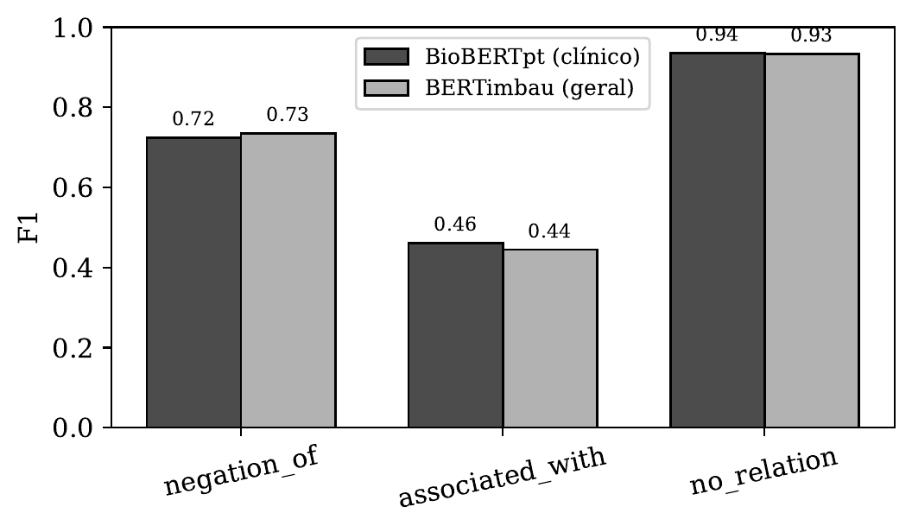
Figura 1. F1 por classe no conjunto de teste: BioBERTpt (clínico) vs. BERTimbau (geral). As barras são praticamente coincidentes em todas as classes.
Figura 1. F1 por classe no conjunto de teste: BioBERTpt (clínico) vs. BERTimbau (geral). As barras são praticamente coincidentes em todas as classes.

5.2. Matrizes de confusão
As Figuras 2 e 3 apresentam as matrizes de confusão dos dois modelos, normalizadas por linha (cada célula é a fração das instâncias de uma classe verdadeira atribuída a cada classe predita; a diagonal corresponde ao recall por classe). Os dois padrões de erro são notavelmente semelhantes: diagonal forte na negação e na classe majoritária, e o erro dominante remanescente na confusão entre associated_with e no_relation — coerente com a baixa precisão daquela classe nos dois modelos. A semelhança qualitativa entre as matrizes reforça a leitura de que os dois encoders aprendem essencialmente a mesma função para esta tarefa.
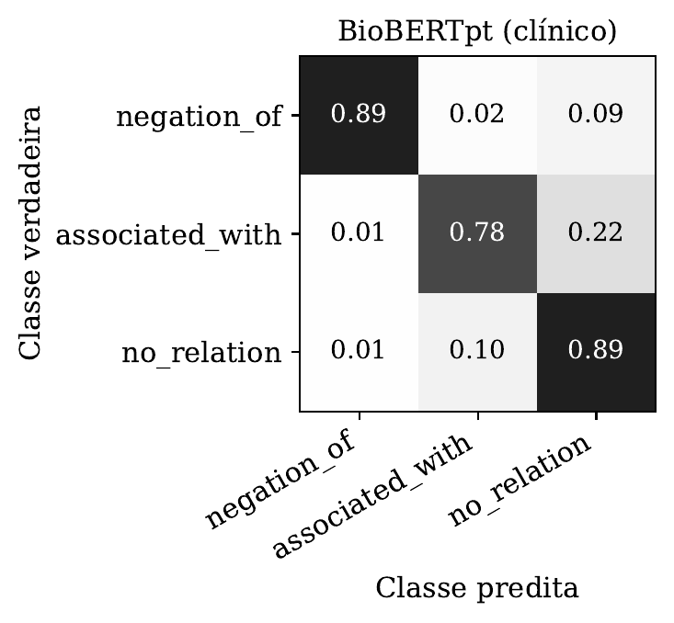
Figura 2. Matriz de confusão do BioBERTpt (clínico), normalizada por linha.
Figura 2. Matriz de confusão do BioBERTpt (clínico), normalizada por linha.
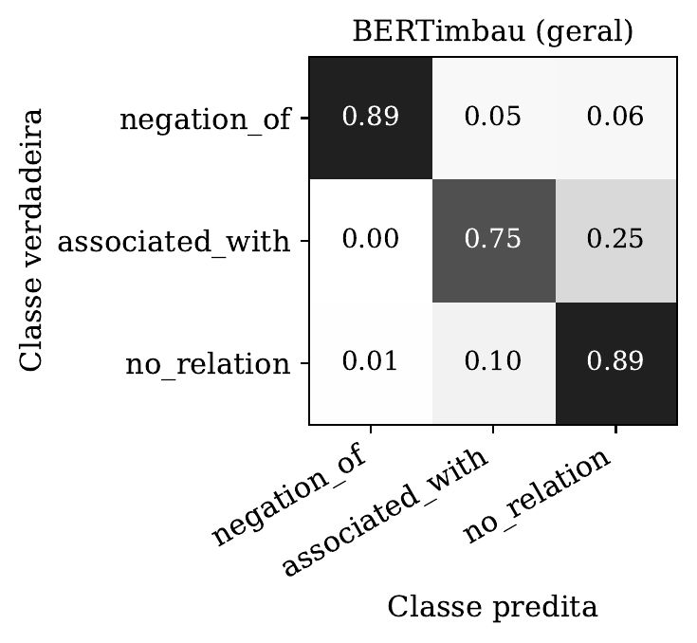
Figura 3. Matriz de confusão do BERTimbau (geral), normalizada por linha.
Figura 3. Matriz de confusão do BERTimbau (geral), normalizada por linha.

5.3. Significância estatística
A proximidade dos valores pontuais sugere empate, mas a conclusão exige um teste pareado. A Tabela 2 reporta a comparação direta entre os dois modelos no conjunto de teste. No F1 de negation_of, a diferença observada é de apenas −0,010 (a favor do BERTimbau geral). O teste de McNemar não rejeita a hipótese nula de igualdade (p = 0,18): das 946 instâncias em que os modelos discordam, 494 favorecem o BioBERTpt e 452 o BERTimbau, uma assimetria compatível com o acaso. O bootstrap pareado confirma o resultado: o intervalo de confiança de 95% para a diferença no F1 de negation_of é [−0,047; +0,026], que inclui o zero, com valor-p de 0,57. Em ambos os testes, portanto, não há diferença estatisticamente significativa entre o encoder clínico e o geral.
Tabela 2. Comparação pareada BioBERTpt (clínico) vs. BERTimbau (geral) no teste (n = 16.074, semente 42).
Medida | Valor
F1 negation_of — BioBERTpt (A) | 0,724
F1 negation_of — BERTimbau (B) | 0,734
Diferença observada (A − B) | −0,010
McNemar: b (só A acerta) / c (só B acerta) | 494 / 452
McNemar: valor-p (binomial exato) | 0,18
Bootstrap pareado: IC95% da diferença | [−0,047; +0,026]
Bootstrap pareado: valor-p | 0,57
Diferença significativa (α = 0,05)? | Não

5.4. Robustez à semente
Para situar a magnitude da diferença entre os modelos, treinamos o BioBERTpt com uma segunda semente (43). O macro-F1 cai de 0,707 (semente 42) para 0,665 (semente 43), e o F1 de negation_of, de 0,724 para 0,653 — uma variação de 0,071 atribuível apenas à inicialização aleatória do treino. Essa variação entre sementes de um mesmo modelo é cerca de sete vezes maior que a diferença de 0,010 observada entre o BioBERTpt e o BERTimbau na semente 42. Em outras palavras, o ruído de treino do encoder clínico, isoladamente, é maior que a vantagem que se poderia atribuir ao domínio de pré-treino, o que reforça a conclusão de empate.

6. Discussão

6.1. Análise dos resultados
O resultado central é um empate estatístico: para a extração de relações no SemClinBr, no espaço de três classes, o pré-treinamento clínico do BioBERTpt não produz vantagem mensurável sobre o pré-treinamento geral do BERTimbau, nem mesmo na classe de negação, onde a especialização de domínio seria mais plausível. Esse achado contrasta com a expectativa difundida — e com os ganhos relatados para NER clínico em português (SCHNEIDER et al., 2020) — de que modelos de domínio sempre se transfiram melhor.
Duas explicações são plausíveis e compatíveis com os dados. Primeiro, a negação clínica em português é fortemente lexicalizada (“não”, “sem”, “nega”, “afebril”); esse sinal é frequente e regular o bastante para que um encoder de domínio geral, com vocabulário amplo do português, o capture tão bem quanto um clínico, sobretudo quando reforçado pelos marcadores tipados de entrada e pela camada Negation dos grupos UMLS. Segundo, a tarefa, tal como formulada, depende mais da estrutura local do par (direção, proximidade, tipos semânticos das entidades) do que de conhecimento lexical especializado de domínio, e essa estrutura é fornecida igualmente aos dois modelos pela representação de entrada compartilhada.
Um corolário prático relevante é a eficiência: o BERTimbau iguala o BioBERTpt com aproximadamente 60% dos parâmetros (108,9 vs. 177,9 milhões). Quando o desempenho é equivalente, o modelo menor é preferível por custo de inferência e de memória — uma consideração concreta para implantação em ambientes clínicos com recursos limitados.

6.2. Limitações e ameaças à validade
Quanto à validade interna, o congelamento das partições com semente fixa e o particionamento em nível de documento mitigam o vazamento de dados, a principal causa de resultados não reproduzíveis em PLN biomédico; e a paridade total de implementação entre os dois modelos garante que a diferença medida reflita o checkpoint, e não artefatos. Persiste, porém, uma decisão de projeto: a janela max_gap na geração de pares descarta relações verdadeiras mais distantes, impondo um teto de recall à classe associated_with; como esse teto é idêntico para os dois modelos, ele não afeta a comparação, mas limita o desempenho absoluto reportado. A conclusão de empate apoia-se em uma única semente para o BERTimbau; a análise de robustez por semente foi conduzida apenas para o BioBERTpt e mostra que a variação de inicialização supera a diferença entre modelos — o que sustenta, e não enfraquece, a leitura de empate, mas uma estimativa multi-semente para ambos os modelos a tornaria mais definitiva.
Quanto à validade externa, a tarefa pressupõe entidades já anotadas (gold): a avaliação não considera o erro propagado de uma etapa de NER automática, de modo que os resultados refletem a RE isoladamente. Além disso, o SemClinBr, apesar de multi-institucional e multiespecialidade, representa um conjunto específico de instituições e estilos de redação; a generalização para outros contextos clínicos e para outros espaços de relação deve ser feita com cautela. Por fim, o achado de empate é específico desta formulação de três classes e desta escala de modelo (base); não se pode excluir que o pré-treinamento clínico volte a importar em espaços de relação mais ricos, em modelos maiores ou em cenários com menos dados de ajuste.

7. Conclusão
Este trabalho investigou, de forma controlada, se o pré-treinamento clínico importa para a extração de relações entre entidades clínicas em português sobre o corpus SemClinBr, no espaço de rótulos negation_of, associated_with e no_relation. Comparando um encoder clínico (BioBERTpt) e um geral (BERTimbau) sob uma cadeia experimental idêntica que varia apenas o checkpoint de pré-treino, encontramos um empate estatístico: a diferença no F1 de negation_of é de 0,010 e não é significativa (McNemar p = 0,18; bootstrap pareado IC95% [−0,047; +0,026]), e a variação entre sementes de um mesmo modelo a supera com folga. O encoder geral iguala o clínico com cerca de 60% dos parâmetros.
A principal contribuição é, assim, metodológica e empírica: um protocolo reprodutível que isola o efeito do domínio de pré-treino na RE clínica em português, e a evidência de que, para esta tarefa, esse efeito não é decisivo. Como trabalhos futuros, prevê-se: estimar o desempenho de ambos os modelos sob múltiplas sementes de treino, para um intervalo de confiança da diferença mais estreito; estender o espaço de relações para além das três classes atuais; avaliar modelos maiores e encoders multilíngues (CONNEAU et al., 2020); e integrar uma etapa de NER automática, medindo a RE em um cenário fim a fim.

Referências
BALDINI SOARES, L. et al. Matching the Blanks: Distributional Similarity for Relation Learning. In: Proceedings of the 57th Annual Meeting of the Association for Computational Linguistics (ACL). ACL, 2019. p. 2895–2905.
CHAPMAN, W. W. et al. A simple algorithm for identifying negated findings and diseases in discharge summaries. Journal of Biomedical Informatics, v. 34, n. 5, p. 301–310, 2001.
CONNEAU, A. et al. Unsupervised cross-lingual representation learning at scale. In: Proceedings of the 58th Annual Meeting of the Association for Computational Linguistics (ACL). ACL, 2020. p. 8440–8451.
DEVLIN, J. et al. BERT: Pre-training of deep bidirectional transformers for language understanding. In: Proceedings of the 2019 Conference of the North American Chapter of the Association for Computational Linguistics (NAACL-HLT). ACL, 2019. p. 4171–4186.
DIETTERICH, T. G. Approximate statistical tests for comparing supervised classification learning algorithms. Neural Computation, v. 10, n. 7, p. 1895–1923, 1998.
FORMAN, G.; SCHOLZ, M. Apples-to-apples in cross-validation studies: pitfalls in classifier performance measurement. ACM SIGKDD Explorations Newsletter, v. 12, n. 1, p. 49–57, 2010.
LEE, J. et al. BioBERT: a pre-trained biomedical language representation model for biomedical text mining. Bioinformatics, v. 36, n. 4, p. 1234–1240, 2020.
McCRAY, A. T.; BURGUN, A.; BODENREIDER, O. Aggregating UMLS semantic types for reducing conceptual complexity. Studies in Health Technology and Informatics, v. 84, p. 216–220, 2001.
OLIVEIRA, L. E. S. et al. SemClinBr — a multi-institutional and multi-specialty semantically annotated corpus for Portuguese clinical NLP tasks. Journal of Biomedical Semantics, v. 13, n. 1, p. 13, 2022.
SCHNEIDER, E. T. R. et al. BioBERTpt — a Portuguese neural language model for clinical named entity recognition. In: Proceedings of the 3rd Clinical Natural Language Processing Workshop. ACL, 2020. p. 65–72.
SECHIDIS, K.; TSOUMAKAS, G.; VLAHAVAS, I. On the stratification of multi-label data. In: Machine Learning and Knowledge Discovery in Databases (ECML PKDD 2011). Springer, 2011. (LNCS, v. 6913), p. 145–158.
SOUZA, F.; NOGUEIRA, R.; LOTUFO, R. BERTimbau: Pretrained BERT Models for Brazilian Portuguese. In: Intelligent Systems (BRACIS 2020). Springer, 2020. (LNCS, v. 12319), p. 403–417.
UZUNER, Ö. et al. 2010 i2b2/VA challenge on concepts, assertions, and relations in clinical text. Journal of the American Medical Informatics Association, v. 18, n. 5, p. 552–556, 2011.
VASWANI, A. et al. Attention is all you need. In: Advances in Neural Information Processing Systems (NeurIPS). 2017. v. 30.

